Дидактическое пособие лэпбук «Светофорик».

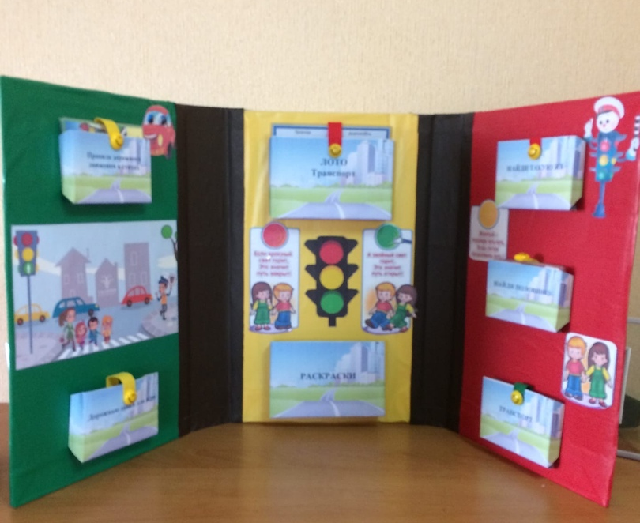

1. Соавторы Елькина Елена Георгиевна, Прикот Оксана Юрьевна, воспитатели МБДОУ детский сад «Белочка».
2. Дидактическое пособие предназначено для детей среднего и старшего возраста.
3. Цель: Формирование у детей познавательной активности, системы знаний о правилах дорожного движения и транспорте. Воспитание чувства ответственности за свое поведение на дорогах. Развитие логики, мышления, памяти.
4. Дидактическое пособие «Светофорик» представлен, как книжка- раскладушка, формата А3, состоящий из 3 страниц. В него входят 6 развивающих игр и картинок, предназначенные для развития логики, мышления, мелкой моторики и графических навыков. Лэпбук изготовлен из безопасный для детей материалов.
5. Лэпбук наполнен следующими играми:
- лото «Транспорт»
- Д/и «Найди такую же»
- Игра «Найди половинку»
- Дорожные знаки к настольной игре «Перекресток»
- Настойная игра «Перекресток».
- Раскраски по заданной теме.
- Картинки «Транспорт».
Лото «Транспорт». Данная игра находится на второй странице в кармашке лото «Транспорт».
Цель: закрепление названий транспорта, корригировать умение анализировать.

Дидактическая игра «Найди такую же». Игра находится на второй странице лэпбука в кармашке «Найди такую же».
Цель: воспитывать наблюдательность, смекалку, память.

Игра «Найди половинку». Игра находится на 3 странице пособия в кармашке «Найди половинку"
Цель: учить детей складывать из частей целое. Закреплять название транспорта.

Настольная игра «Перекресток». Игра находится на последней странице пособия.
Цель: Обучение детей знакам и правилам дорожного движения.

Раскраски. Раскраски по заданной теме находятся на 2 странице лэпбука. Цель: развивать и укреплять навыки рисования. Закреплять знания по теме «Транспорт».

Правила дорожного движения. Данный кармашек находится на первой странице пособия.
Цель: закрепление знаний о правилах дорожного движения.

Картинки транспорт. Находятся на первой странице пособия.
Цель: Закрепить названия транспорта. Развитие связной речи.

